在香港，他们更应受到尊重和支持

原创 有里儿有面 [有理儿有面](javascript:void(0);)

**有理儿有面**

微信号 youli-youmian

功能介绍 你说是不是

2020-02-17[原文](https://mp.weixin.qq.com/s?__biz=Mzg3MjEyMTYyNg==&mid=2247488535&idx=1&sn=732a712ee8ccd15ddc942f7ccbf5f047&chksm=cef54062f982c974ee9d2b94e696d2e7a0194ef77c09f5417ef5886d90d1755dcf14a41d238f&scene=27#wechat_redirect&cpage=85) 发表于

收录于合集

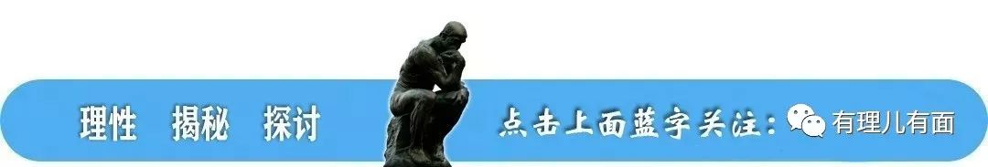

香港新冠肺炎疫情持续，在疫情面前任何人都无法置身事外，所有人唯有放下私利才能打赢这场战役，而作为守护香港稳定基石的香港警队，近日却频频被反对派借题发挥，遭受持续滋扰和恶意攻击。

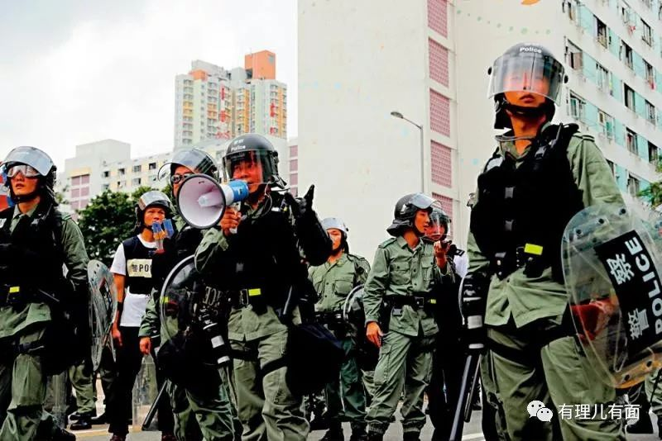

**防疫不作为 甩锅警队**

本应作为防疫主力的部分医护人员在新工会“医管局员工阵线”的挑头组织下，闹罢工、当逃兵，反对派不指摘、不谴责，还暗中指导、沆瀣一气，却反身把新冠肺炎疫情的防控工作都推给警队。

日前，特区政府采用3个度假村做检疫中心，民安队负责管理隔离营秩序。2月8日，工党主席郭永健却联同工党成员到警察总部门外请愿，认为民安队成员的技术和装备不足应付防疫，警察曾受过专业训练处理、应加派人手代替民安队，接手防疫工作，并假惺惺的喊口号“警察愛民，抗疫救港”、“警察凶狠，不是防疫逃兵”。

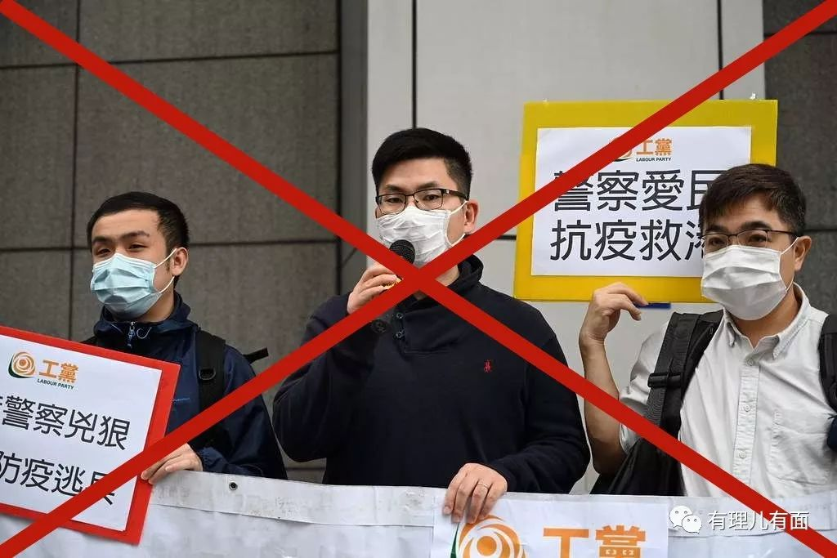

“社会工作者总工会”也如出一辙，认为社会福利署社工负责运送物资到被隔离者家中恐被感染，警察装备充足，理应运送物资并主要负责执行居家隔离工作。

但当香港警察陈凯港自费给武汉市江夏区第一人民医院捐赠520个口罩时，在连登的乱港分子却叫嚣“香港人都没口罩，港警还捐武汉”，并污蔑善举是私自占用香港公共资源，“不管香港人死活、跪舔內地”。

陈凯港随即在微博回应，口罩是通过朋友辗转找到韩国一家工厂的存货，用他本人的工资购买的。稍后，自己和朋友从国外采购的6000个口罩也将全部捐赠给香港医院。之所以先发往武汉，是因为那里的疫情最严重，勇敢逆行的医护人员最需要医疗物质，并表示自己的家人也没有。

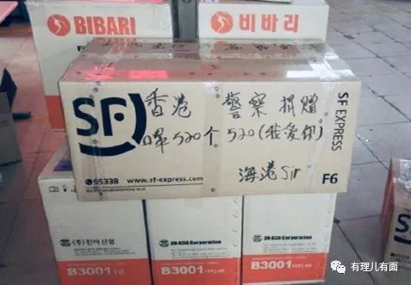

陈凯港捐赠武汉医护人员的口罩

同时，2月15日，反对派立法会议员郭家麒在网上直播，抹黑警察为“黑警”，其又在未有了解全面资讯后，就断言指警队囤积大量口罩及其他防护用品，并刻意将医院缺乏防护装备相提并论，借以丑化警队形象。2月16日，黄媒香港电台则阴恻恻的跟进发出报道，指警队在今次疫情中，获发64万个外科口罩，以及1万多个N95口罩。警方于16日傍晚于社交网站发布一条短片，严正澄清针对香港警察的失实指控，并去信郭家麒和香港电台表达强烈不满。警方表示，警队在抗疫期间一直紧守岗位，并积极支援其他部门，后勤及退休警员义工都有参与。警队在1月24日获政府发放数十万个口罩，供总数约4万名警察及辅警使用，大部分人每天只获派1个口罩。而报道的警队将会获发数以万计的N95口罩及保护衣是失实的错误信息，疫情期间警方并无获发任何保护衣，警员使用的保护衣只是警队储备。警方强调，漠视警方工作及努力，做出误导及不负责任的言论，是罔顾事实、颠倒黑白，刻意分化同心抗疫的工作。

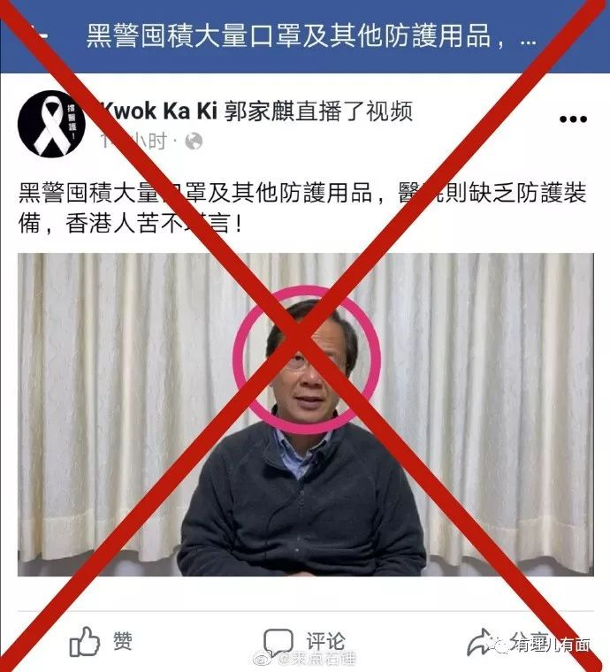

郭家麒和香港电台借疫情刻意抹黑警队的炒作，也引起香港网友的愤慨和不满。有人算了一笔账，64万个口罩分摊到33000多名警员身上，人均只有19个，而香港电台的口罩总数虽不及警队，但人均可分到33个，但九成人却不用外出工作。谁在造谣，一目了然。

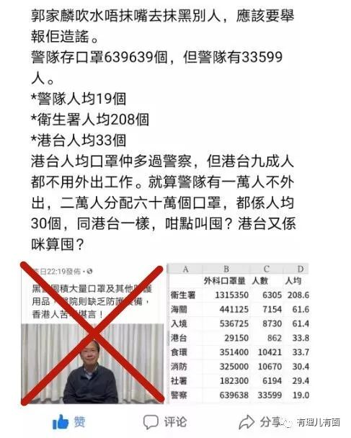

而组织医护罢工的“医管局员工阵线”主席余慧明，被自己会员爆料私自偷拿500盒（每盒50个）口罩用于示威游行，也不见乱港分子的义愤填膺了。在香港全民抗疫的关键时期，香港警队一直坚守岗位，却被反对派刻意散播谣言、借机煽动市民的仇警情绪，其无耻行为令人作呕。

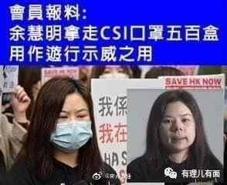

**舆论抹黑与极端暴力的双重攻击**

修例风波中，香港警队一直承受着反对派从暴力行动到舆论的左右夹击。2月8日晚，以悼念所谓的香港科技大学生堕楼逝世三个月为名，并抗议政府在区内设立新冠肺炎指定诊所，暴徒再次上街数度堵路及打砸交通灯，更向警察及警车投掷砖块以及硬物，令警车损毁。警方多次警告无效后，遂使用胡椒喷剂、催泪烟及橡胶弹等最低武力驱散，共拘捕119人，其中包括黄媒记者和钟锦麟、蔡明禧、冯君安、陈纬烈及王卓雅等5名西贡区议员。

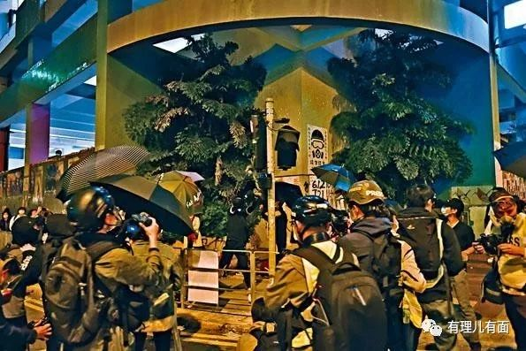

大批暴徒在将军澳尚德村打砸交通灯

警队的正当执法立刻引来反对派的口诛笔伐，王卓雅又用上了下三滥招数，称冲突期间被警员抓胸非礼；“民主动力”颠倒黑白，称自家被捕“手足”钟锦麟、冯君安在现场是要监察警方是否滥暴滥捕而非施暴，要求警方立即释放被捕区议员、停止“滥用暴力”；香港“记协”则发表声明，诬称警务人员向后退中的记者施袭，要求警方停止以执法为名，肆意做出各种伤害新闻工作者及损害新闻自由的行动。

不仅抹黑警方的正当执法，乱港分子还针对警方实施极端暴力。2月9日晚至2月10日凌晨短短的6个小时内，暴徒接连实施三起违法案件。其中，9日晚10点多，有暴徒向田心警署投掷3枚汽油弹，2枚汽油弹击中警署危险仓屋顶，另1枚汽油弹击中警署露天位置，所幸案件中无人受伤。2月13日凌晨，上水已婚警察宿舍又遭3名暴徒袭击，停车场被投掷汽油弹，火势波及两辆私家车，车身被熏黑。目前警方正在追查暴徒下落。

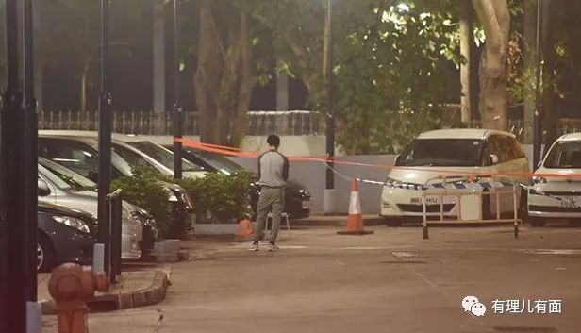

警察宿舍停车场被投掷汽油弹

据悉，暴力激进分子还在联络组群发帖，煽动手足借时间节点升级行动，叫嚣“火烧政府大楼、警察宿舍并阻止消防救火”、“彻底破坏所有落单警车”等，已然无法无天。

**阴谋乱警与外部施压的诡计**

反对派除了在现实中加强对香港警队的攻击和抹黑，背地里更耍起了由内到外的阴谋诡计。2月9日，有激进分子在联络组群中发帖，鼓动暴徒积极报考警队，并制定了计划：确保新一届学警中有一半为手足，并感染其余未“变黄”的学警；一年内在各警署部门争取有10个以上“手足”，并逐步将比例扩大至一半，同时拒绝任何“镇压”运动的命令；在各部门建立“黄色支援小组”，逐步吸收警员，学历高的“手足”应报考督察，在宪制层面建立“黄色力量”。还真是想玩一把“一将功成万骨枯”的无间道戏码。

此外，有美国民主基金会（NED）资助背景的“香港人权监察”以及“公共卫生研究社”、“民权观察”等乱港组织，共同撰写并向联合国提交所谓“紧急申诉”，诬称香港警察“无差别、不必要、过度使用催泪弹等化学武器”，恬不知耻的要求联合国“跟进香港警察滥用催泪弹等化学武器严重侵犯健康权、获取信息的权利等基本人权问题”。

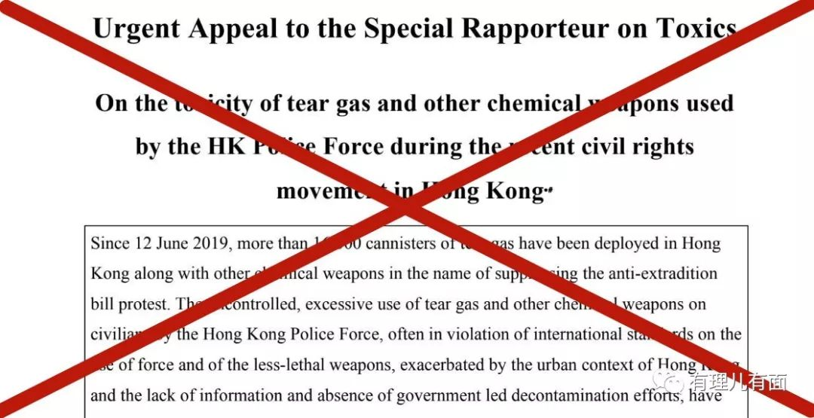

同时，反对派把控的学术团体“高教公民”还炮制所谓的香港警察侵犯人权报告，极力抹黑香港警队在应对处置中“侵犯人权”，言之凿凿的鼓动国际社会及联合国人权理事会、国际刑事法院等国际组织尽快开展调查并实施制裁。

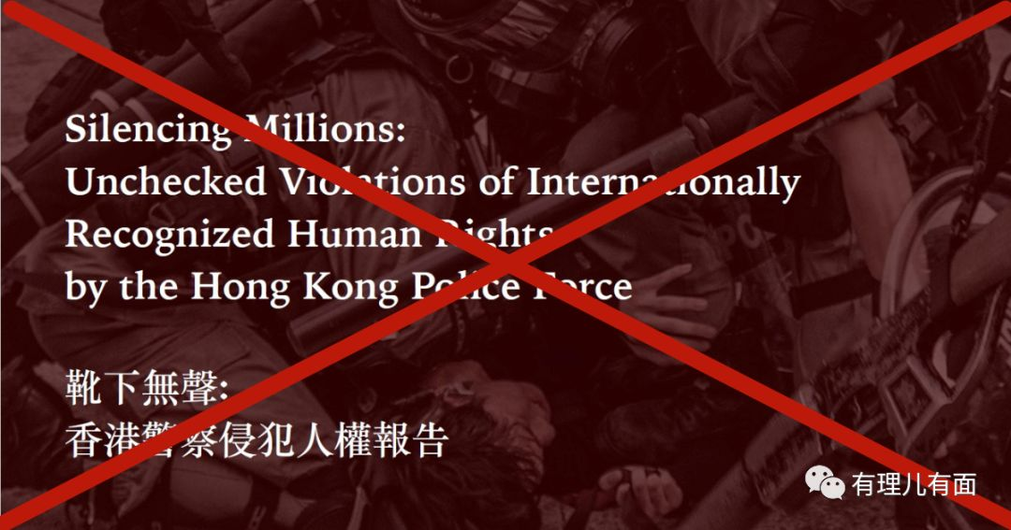

修例风波中，香港警察面对暴徒的疯狂攻击，往往只能用警棍对付暴徒的围殴；面对暴徒投掷的致命汽油弹，只能释放催泪弹、出动水泡车进行最低武力驱散；即使是迫不得已的开枪示警，也要承受被抹黑非议、家人被起底的“至暗时刻”。而在香港和内地爱国爱港民众的巨大鼓励下，在国家最坚强后盾的支持下，香港警察没有被压垮、也从未退缩，坚定维护了香港的法治。

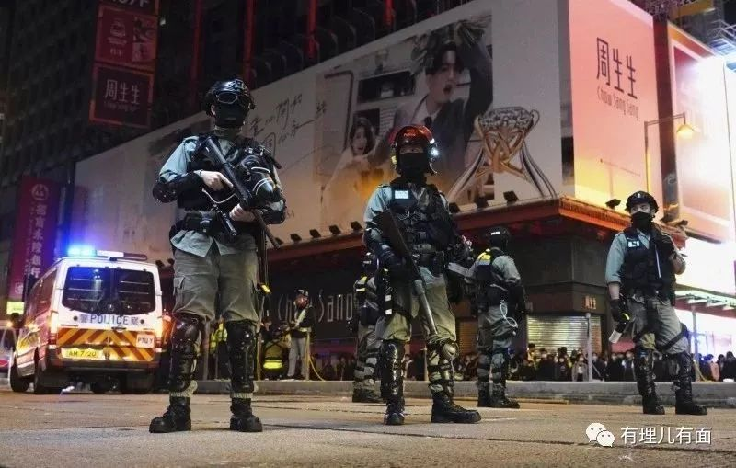

如今风波还未平息，新冠肺炎疫情却又来袭。香港警察依然坚守在护国爱港、同心抗疫的第一线，为社会担当着太多的苦难，彰显着天地正气。反观那些蝇营狗苟、蛇鼠一窝，高喊自由、人权的反对派、乱港分子和罢工人员，你们根本不懂“覆巢之下，焉有完卵”，是自私自利、毫无人性的香港垃圾，早晚被清理。

希望疫情中的香港民众都好好学学香港警队，面临困难时不要冷血懦弱、轻言放弃，而应团结一心、互助前行。

这才是真正的香港精神，香港人该有的模样！

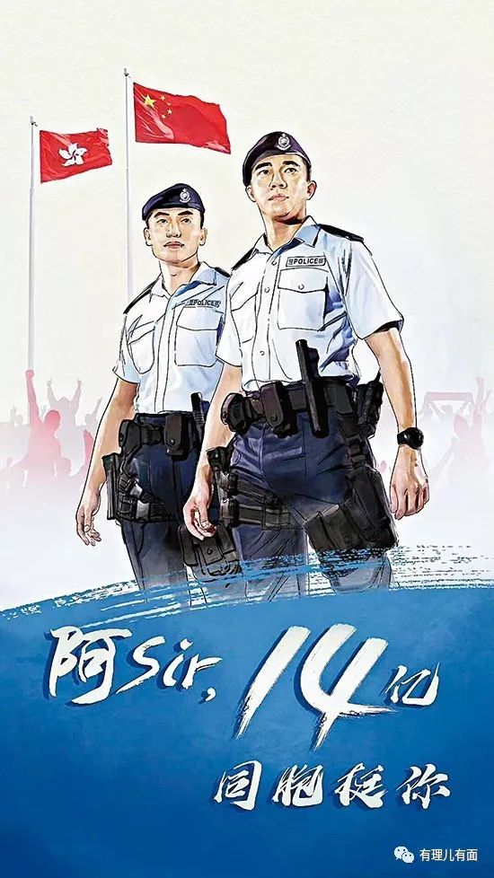







**关注公众号：**

**有理儿有面**

**理   性｜   揭   秘｜   探   讨**







有里儿有面

**微信扫一扫赞赏作者** **赞赏**

已喜欢，对作者说句悄悄话

取消

**发送给作者**

**发送**

最多40字，当前共字

 人赞赏

上一页 1/3 下一页

长按二维码向我转账

受苹果公司新规定影响，微信 iOS 版的赞赏功能被关闭，可通过二维码转账支持公众号。

### 精选留言

用户设置不下载评论